Hoppende Bold – Mekanisk Energi

Øvelse nr. 10

Emne: Mekanisk energi, potentiel- og kinetisk energi.

Forsøget: I skal bruge en bold, CBR, TI89 og programmet Ranger. I programmet vælges funktionen ”ball bounce” og forsøget udføres som vist på figuren.
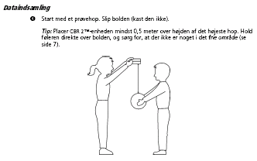
Databehandling: Når I har fået en pæn graf flyttes data (L₁= tid (s), L₂= højde (m) og L₃= hastighed (m/s)) over i LoggerPro hvor I kan nemmere kan regne på forsøget og lave pæne grafer.

I skal beregne den kinetiske-, potentielle- og den mekaniske energi i hoppene.

Rapporten skal indeholde (t, h), (t, v), (t, E_{pot}), (t, E_{kin}) og (t, E_{mek})-grafer.

Svar på følgende: Er energien bevaret og hvor bliver energien af når bolden rammer jorden?

Udvælg en enkelt pæn bue og lav passende fit til (t, h) og (t, v)-graferne.
Hvad kan man sige om bevægelsen fra bolden slipper jorden til den rammer den igen?

Forsøget gentages med en anden bold – Sammenlign de to datasæt og sig noget fornuftigt om forskellen på de to bolde.

Til de ”særligt interesserede elever”

